Tải Office 2021 Active License bằng CMD không virus, không quảng cáo
1./ Yêu cầu
Máy tính có kết nối Internet
Tích hợp tốt với win11, win10
2./ Link Tải
Link Tải Office 2021
Volume Edition (Custom Made by DiGiBoY)
Link: en_office_professional_plus_2021_vl_digiboy_x86_x64_dvd_1433220145.iso
File size: 3.59 GB
SHA1: b08f154986639a4f270ab059c5be107f4dd73531
Build: 16.0.14332.20145
Retail Edition
Link: en_office_professional_plus_2021_x86_x64_dvd_c6dd6dc6.iso
File size: 4.20 GB
SHA1: e429862c1f9288cd8f723a09e9176919147fc19f
Build: 16.0.14326.20454
3./ cài đặt
Chạy install.bat trên CMD với quyền administrator
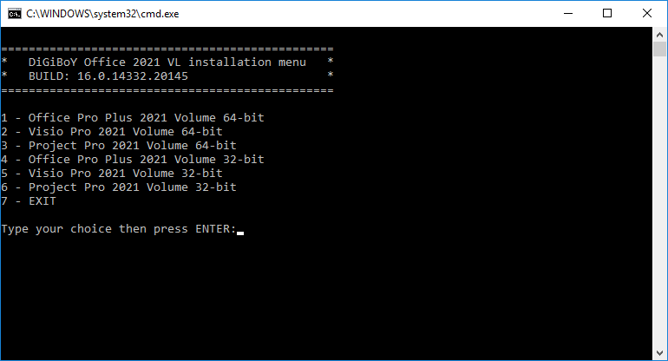
4./ Active License bằng CMD
Trên CMD gõ lệnh sau:

cd "C:\Program Files\Microsoft Office\Office16"
cscript ospp.vbs /sethst:kms.digiboy.ir
cscript ospp.vbs /act

Chúc các bạn thành công

